Revue pour l’examen final
8e année – Études sociales
Introduction à la vision du monde (p. 2-11)

Vocabulaire : Écris une définition ET un exemple que tu comprends.
Vision du monde :
Perspective :
Valeurs :
Croyances :
Économie :
Connaissances :
Culture :
Ethnocentrisme :

Activites de revue : Chaque réponse en phrase complete.
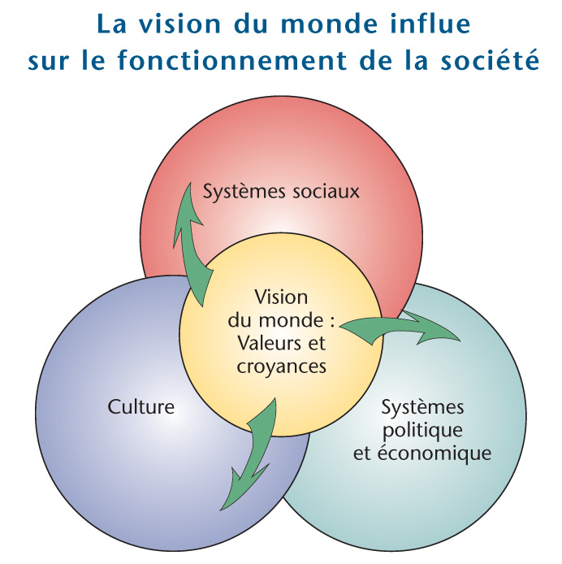
1. Complete les diagrammes de Venn suivant avec les mots qui manquent.
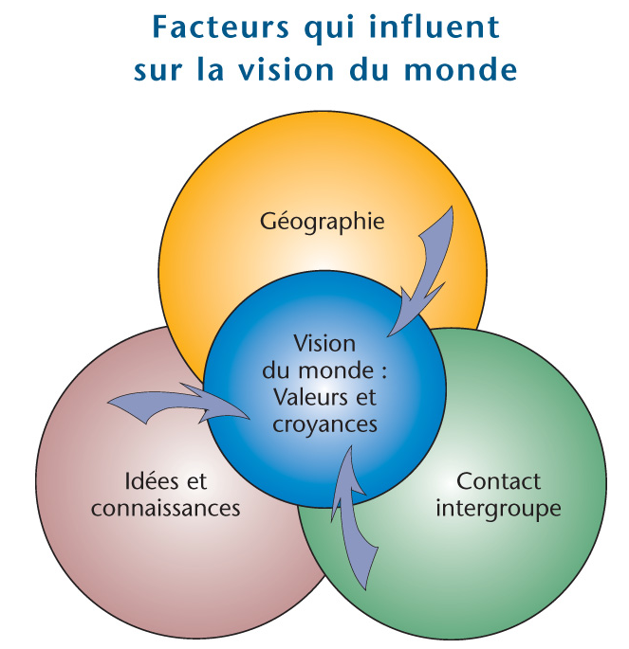

2. Fais une liste de tous les facteurs qui influencent la vision du monde d’un peuple (utilise la page 342 pour t’aider).

3. Dessine une ligne de temps pour chacune des trois périodes étudiées, en indiquant seulement les événements les plus importants de chacune. Utilise la page 340 pour t’aider).
Europe de la Renaissance

______________________________________________________________________________

Japon Edo et Meiji

______________________________________________________________________________

Conquete des Azteques par les Espagnols

______________________________________________________________________________

Unité 1 : La Renaissance (p. 12-121)
Question que tu dois être capable de répondre :
Comment le partage d’idées et de connaissances a-t-il formé la vision occidentale du monde à l’époque de la Renaissance?

Vocabulaire : écris une définition dans tes propres mots ET donne un exemple.
Hiérarchie :
Croisades :
Humanisme :
Impérialisme (p. 109, 114-115) :
Indigène :
Ethnocentrique :
Expansionnisme :
Reforme :
Urbanisation :
Classique :

Questions de revue : répond en phrases complètes.
1. Remplis l’organisateur graphique. Sois specifique.
Comment?

Qui?
Ou?

Renaissance
Quoi?
Pourquoi?
Quand?

2. L’épidémie de la Peste Noire a eu plusieurs conséquences en Europe. Nomme et explique trois (3) changements de la vision du monde causes par cette tragédie.

3. Explique le rôle de la route terrestre importante ci-dessous dans l’expansion de la Vision du Monde de la Renaissance.
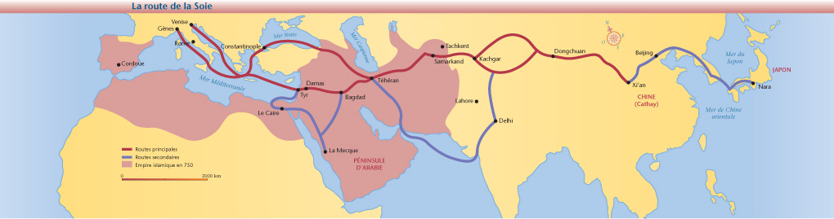

4. Selon toi, pourquoi la vision du monde Européenne (plutôt que la vision du monde Autochtone) est-elle devenue la manière dominante de voir les choses sur les continents américains? Écris un court texte d’opinion d’une demi-page pour exprimer ton point de vue.

5. A droite du diagramme, indique le role de chaque classe sociale.
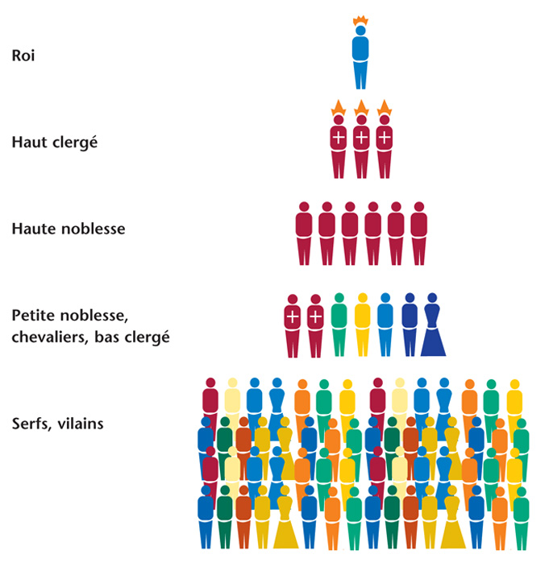
Explique pourquoi ce système hierarchique était rigide.

Comment cette structure a-t-elle éventuellement commence à changer? Explique.

Donne un titre au diagramme.

6. Localise les trois Villes-États italiennes sur la carte ci-dessous.
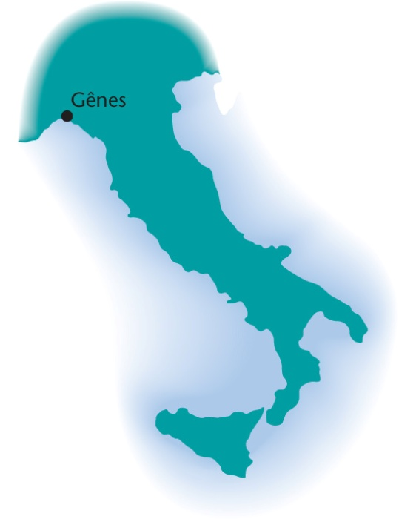
Qu’est-ce que tu remarques a propos de leur position géographique?

Quel est l’avantage de cette position?

7. Remplis le tableau suivant au sujet des trois Villes-États de la Renaissance (p. 34-44).
Ville-État | Système politique et économique | Système social | Culture
Venise
Genes
Florence

Explique le rôle des Villes-États dans le développement de la vision du monde pendant la Renaissance.

Nomme au moins trois façons que la famille Médicis a contribue à rendre Florence une ville puissante.

8. Qui est Martin Luther?

Qu’est-ce qu’il critiquait?

Quel document a-t-il produit pour exprimer cette critique?

Quel a été le grand résultat de cette critique?

9. Remplis le diagramme ci-dessous.
Humanisme
Causes Effets

10. Dans les œuvres d’arts suivantes, les humanistes de la Renaissance expriment leur vision du monde. Examine chacune et relève les facteurs et éléments qui te permettent de dire que l’œuvre a été faite pendant la Renaissance.
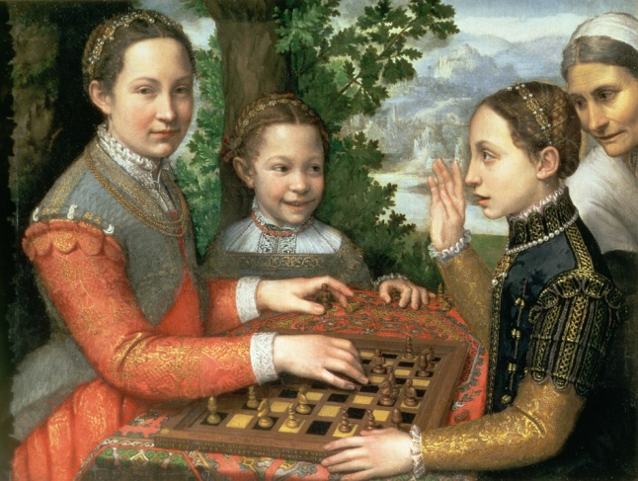

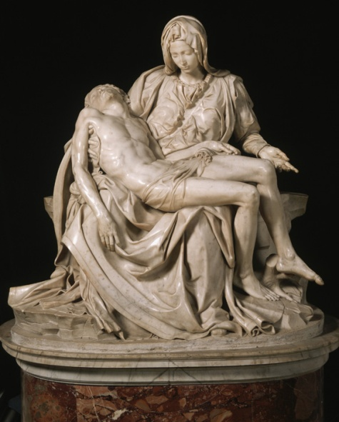
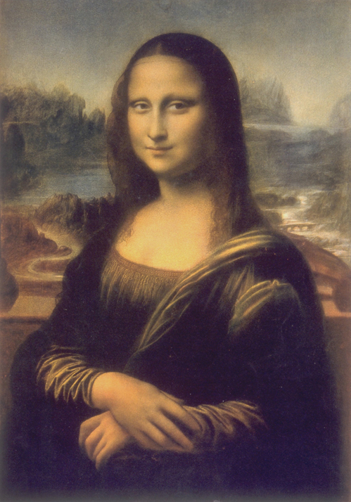

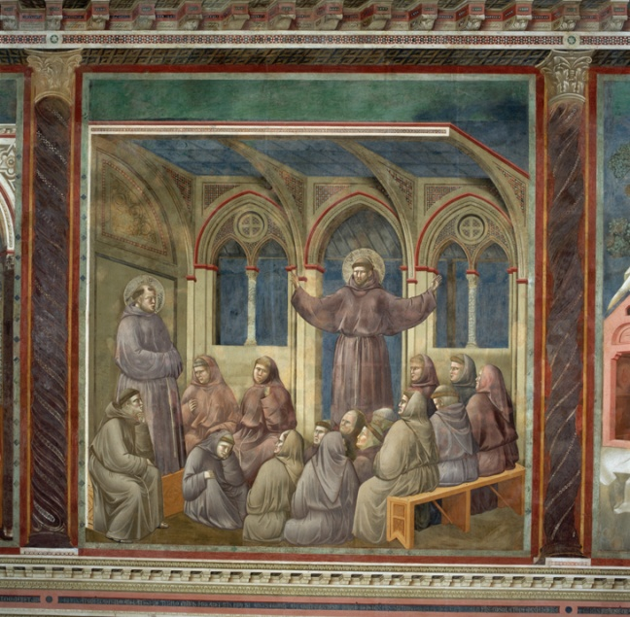

Invente une chanson d’une minute sur la mélodie de ‘Old McDonald had a Farm’ qui contient des noms, œuvres et valeurs d’humanistes de la Renaissance.

11. Quelle est l’importance de la méthode scientifique pendant la Renaissance?

12. Dans les boites ci-dessous, dessine des symboles pour représenter les raisons pour l’exploration et l’expansion européenne.

Nomme une technologie développée pendant la Renaissance qui a encourage cet expansionnisme.

13. Quelle invention a contribue à répandre rapidement les connaissances de l’époque (comme la carte de Venise ci-dessous) et les idées de la Renaissance (comme la Bible)?
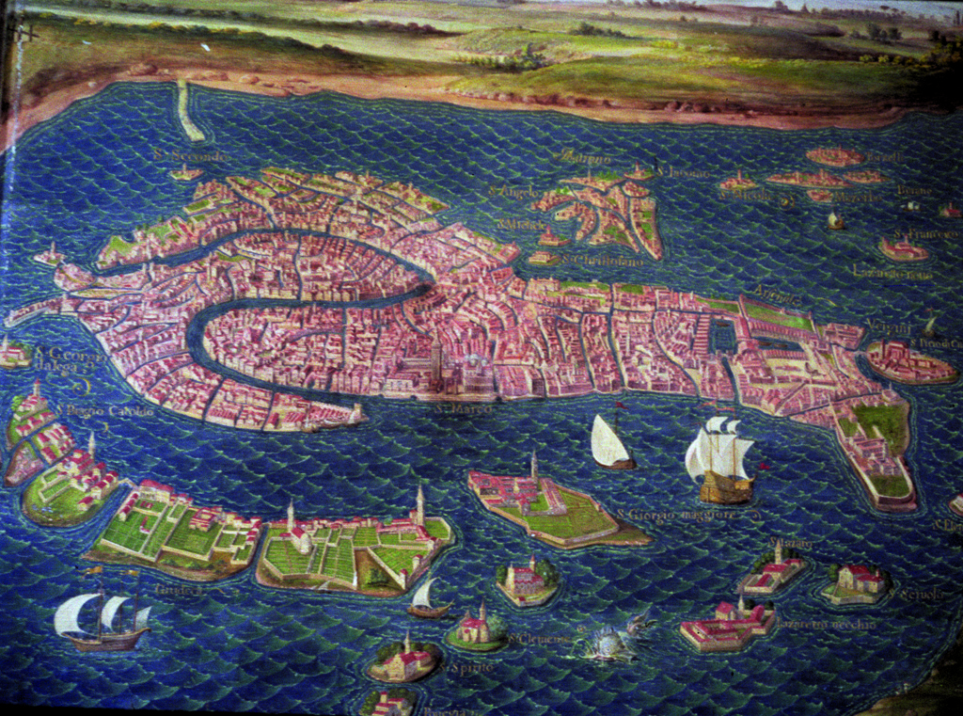
Quel humaniste en est l’inventeur?

14. Explique pourquoi les livres d’histoire d’aujourd’hui utilisent le mot ‘ethnocentrique’ pour décrire l’attitude et la vision du monde des Européens a l’époque de la Renaissance.

15. Compose un haïku, a l’aide du modèle ci-dessous, qui parle des conséquences de l’impérialisme européen sur les peuples indigènes des territoires conquis. Utilise des noms, des verbes et des adjectifs.
_________________
________________ ________________
_________________ _______________ _________________
_______________ _________________
____________________

16. Attache au moins une idée à chaque bulle.

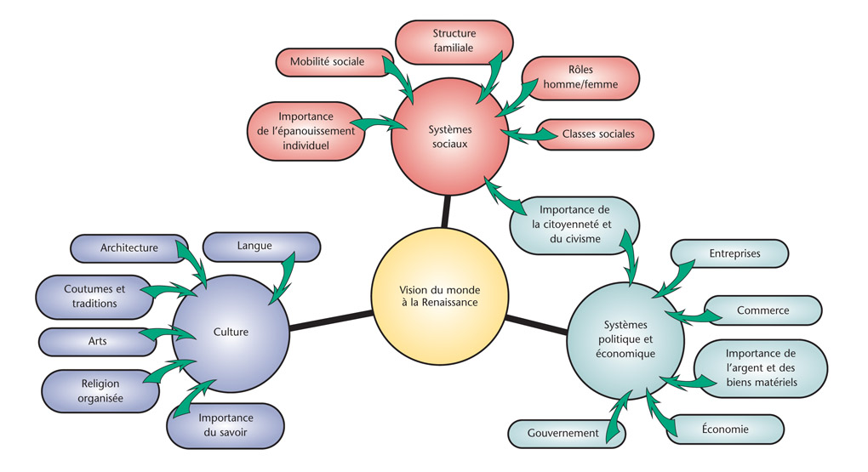

Unité 2 : Le Japon – de l’isolement à l’adaptation (p. 124-223)
Question que tu dois être capable de répondre :
Comment les croyances, les valeurs et les connaissances ont-elles façonné la vision japonaise du monde de 1600 à 1900?
Vocabulaire : Écris une définition ET un exemple que tu comprends.
Isolement :

Shogun :

Confucianisme :

Industrialisation :

Capitalisme :

Adaptation :

Sepuku :

Commodore Perry :

Activités de revue : Chaque réponse en phrase complète.
- Nomme et explique trois éléments de la la géographie du Japon qui ont influencé sa vision du monde. Utilise la carte pour t’aider.
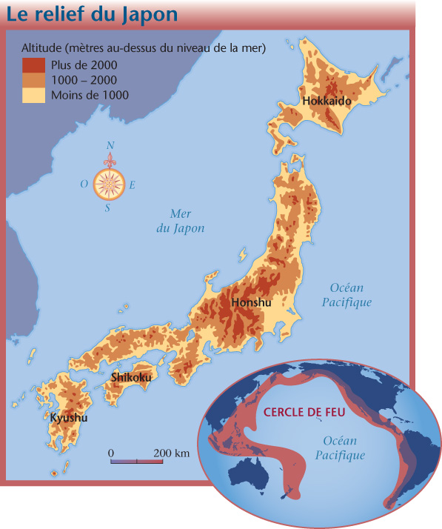

1.

2.

3.

- Pendant longtemps, les Aïnous ont été rejetés par la société japonaise dominante, qui les considérait comme des non-humains. Comment leur situation est-elle semblable a la situation des peuples autochtones au Canada?

- Quel phénomène l’image suivante représente-t-elle?
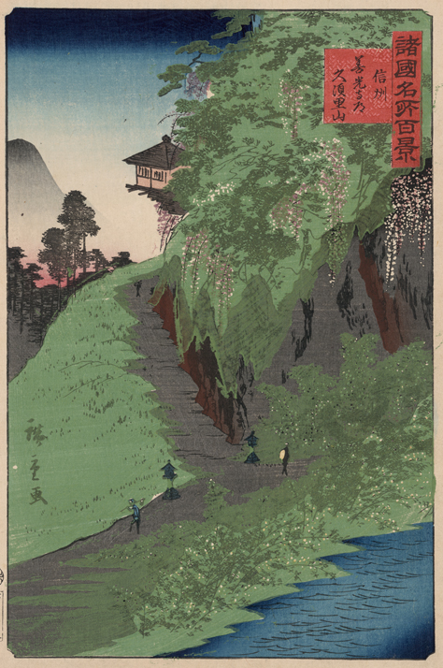
Comment le rôle des citoyens a-t-il commence à changer grâce a ce phénomène?
- Comment les Japonais ont-ils été capables de conserver leur culture et leurs traditions jusqu'à aujourd’hui, malgré tous les changements de l’ère Meiji?

5. Tu es un jeune adolescent japonais qui vit au Japon au début de l’ère Meiji. Tout le monde autour de toi parle des changements qui vont se passer bientôt dans ton pays. Écris un journal d’une demi page qui exprime ce que tu vois, entends et ressent.

- Les Japonais avaient un système de classes sociales très strict avec, au sommet, des guerriers Samurai. Utilise l’exemple du Japon pour expliquer comment on peut utiliser le pouvoir militaire et les classes sociales pour maintenir le contrôle et la citoyenneté dans une société.

7. Compare le système social des Européens du début de la Renaissance, des Japonais Edo, et des Aztèques. N’oublie pas les titres.

8. Compare le rôle du Samurai avant et pendant l’isolement.

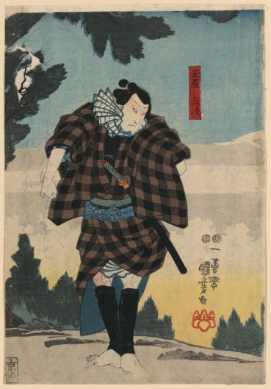

9. Prépare une publicité d’emploi pour une agence qui recherche à recruter des jeunes Samurai. Assure-toi d’indiquer les qualités recherchées par le code du Bushido.

10. En équipes de 4 ou 5, préparez un skit d’une minute avec du dialogue pour montrer le rôle de chaque classe sociale dans la société japonaise.

11. Penses-tu que le Shogun avait raison d’avoir peur des missionnaires chrétiens au Japon? Justifie ton point de vue.

12. La politique d’isolement avait pour objectif de renforcer l’autorité du bakufu et de maintenir un gouvernement centralise puissant. Relis l’édit de fermeture du pays à la page 136 de ton livre et compose ton propre édit que tu pourrais afficher sur la porte de ta chambre.

13. Complete le graphique suivant des causes et effets de l’isolement pour le Japon (3-5 éléments différents dans chaque boite)!
Causes Effets

14. Sur une carte du monde, dessine les pays qui ont eu une influence sur le Japon. Derrière la carte, explique en style télégraphique l’influence de chacun.

15. ‘Les dirigeants de Meiji exploitent le mythe de la Création pour déclarer que l’empereur est sacre et inviolable. Ils espèrent ainsi attirer les traditionalistes et forger une loyauté envers le gouvernement en faisant du nouvel empereur un symbole d’unite’.
Réécris cet énoncé dans tes propres mots.

16. La Charte des cinq articles a la p. 182 annonce les changements proposes par le nouveau gouvernement Meiji. Pour chacun des cinq articles, indique comment c’était AVANT.
1.
2.
3.
4.
5.

17. Le nouveau slogan du gouvernement Meiji est ‘Un pays riche, une armée forte’. Quelles sont les mesures que prendront le gouvernement pour réaliser ces deux objectifs?
Objectif #1 :

Objectif #2 :

18. L’objectif de la mission Iwakura était de ramener les meilleures idées du monde au Japon. Quelles sont les quatre conclusions de la mission Iwakura?
1.
2.
3.
4.

Ce sont des arguments qui sont POUR l’ouverture du Japon au commerce exterieur. Donne deux arguments CONTRE la fin de l’isolement.
1.
2.

19. Ecris un article de journal d’une page pour le journal ‘Chroniques de Meiji’. Choisis un sujet parmi les suivants :
- Le shogun démissionne!
- Le retour de l’empereur
- La Charte promet des changements
- Rapports de la mission Iwakura

20. Remplis le tableau suivant pour comparer les périodes d’Edo et de Meiji.

Vision du monde | Edo | Meiji
Système politique et économique
Système social
Culture

21. Invente une nouvelle armoirie que le gouvernement Meiji aurait pu adopter pour promouvoir ses nouveaux objectifs pour le Japon. Ton dessin doit intégrer les nouvelles valeurs : démocratie, Constitution des droits de la personne, industrialisation, capitalisme, éducation, armée, culture.
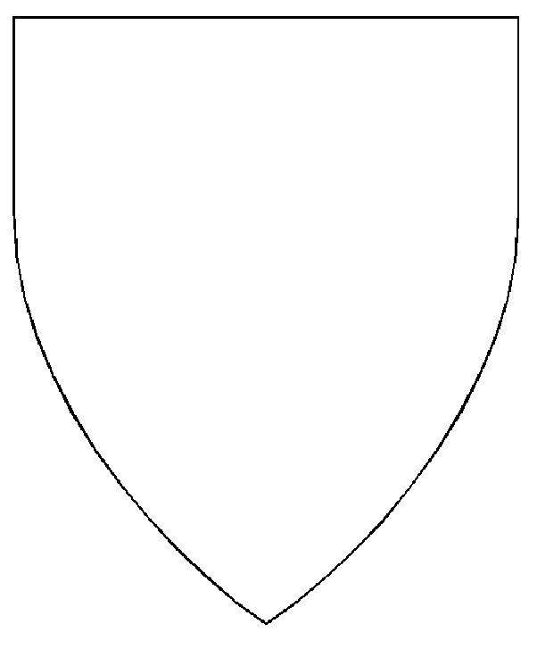
Unité 3 : Le contact entre les Aztèques et les Espagnols (p. 224-337)
Question que tu dois être capable de répondre :
Comment les visions du monde différentes des Espagnols et des Aztèques ont-elles conduit à la conquête des Aztèques par les Espagnols? Quel est l’impact du contact interculturel sur la vision du monde d’une société?
Vocabulaire : Écris une définition ET un exemple que tu comprends.
Aqueduc :

Tenochtitlan :

Reconquista :

Conquistadors :

Maures :

Inquisition :

Conquête :

Chinampa :

Activités de revue : Chaque réponse en phrase complète.
1. Complete la légende de la carte suivante.
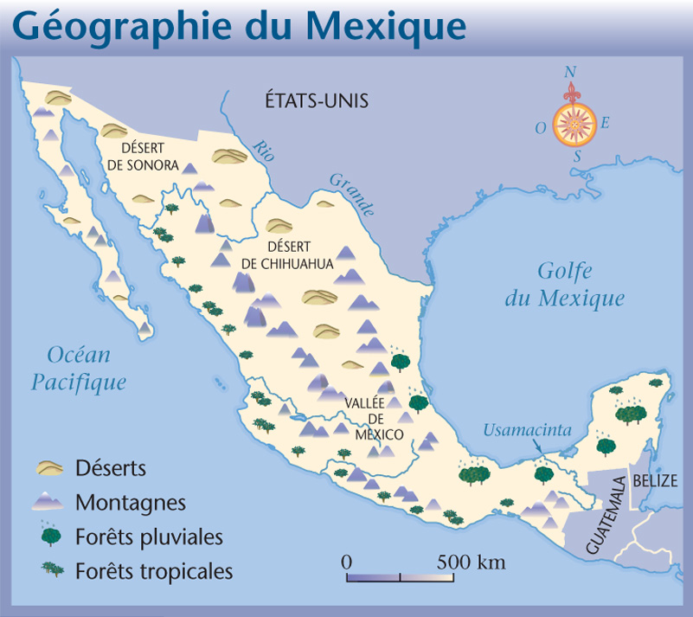
Indique sur la carte ou se trouve la terre ancestrale des Aztèques, puis Tenochtitlan. Qu’est-ce que tu remarques?

2. Cette illustration montre la division des classes sociales chez les Aztèques. Pour chacune, indique le rôle de la classe dans la société. Utilise des flèches pour organiser tes réponses.

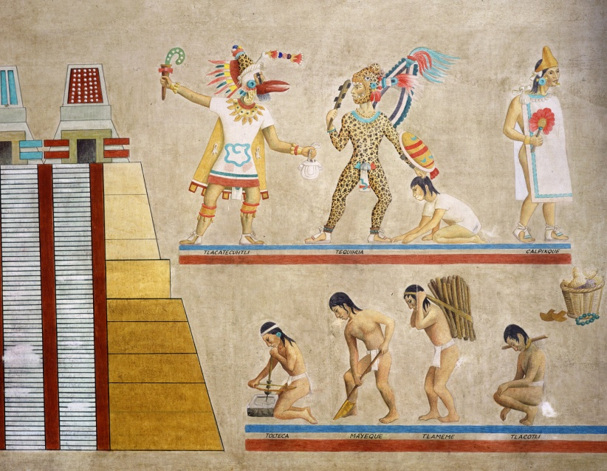

Compare le rôle et l’éducation des jeunes filles et des jeunes garçons chez les Aztèques.

Quel était le rôle principal de l’éducation dans l’empire Aztèque?

3. Décris, en utilisant l’espace a cote de l’image, la manière que Moctezuma a accueilli Cortez. Explique pourquoi il l’a accueilli de cette façon.
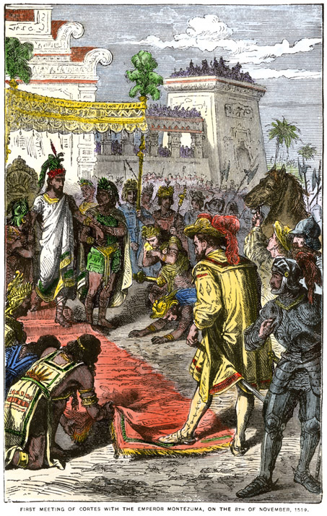
4. Les Aztèques et les Espagnols avaient différentes stratégies de guerre. L’une de ces différences était les différents costumes portes par les soldats. Nomme au moins 4 autres différences.
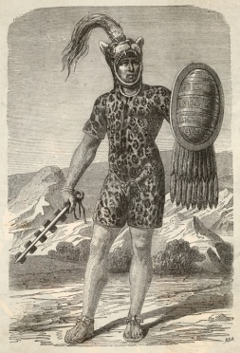
5. Quelle est la croyance des Azteques qui est représentée dans cette image?
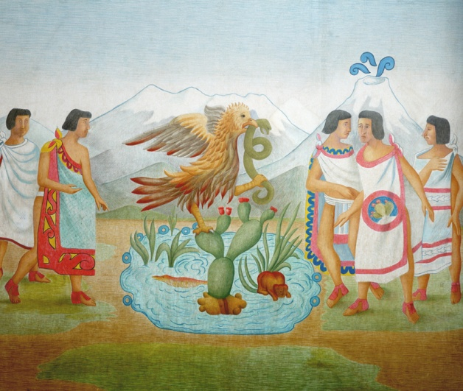

6. Selon toi, si les Catholiques pratiquaient l’Inquisition en Espagne et tuaient des milliers de gens, pourquoi est-ce que les Espagnols ont condamne la pratique des sacrifices humains par les Aztèques? Justifie ton opinion.

- Pour les Azteques, la fin d’un cycle de 52 ans annonce toujours une grande catastrophe. Les Canadiens ont aussi des superstitions. Nomme trois superstitions qui font partie de notre perspective et explique ce que chacune révèle au sujet de notre vision du monde.

- Pour les Europeens avant la Renaissance, l’Europe est le centre de l’univers. Pour les Japonais avant Edo, le Japon est le centre de l’univers. Pour les Azteques, Tenochtitlan est le centre de l’univers. Comment est-ce que cette croyance affecte leur vision du monde?

- Cortes était un Conquistador espagnol. Autour de son portrait, indique ses valeurs, ses attitudes, et les raisons pourquoi il est parti faire la conquête.

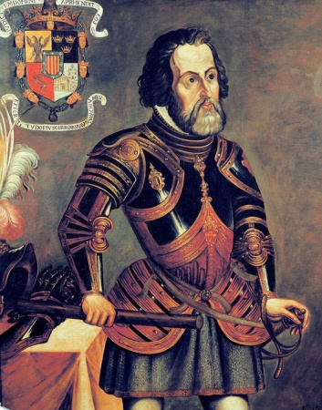

- Remets en ordre les événements de la conquête des Aztèques en indiquant des chiffres a cote de chaque phrase.
- Cortes et ses hommes visitent Tenochtitlan.
- Les Azteques commencent a mourir de la variole.
- Cortes est remplace par Pedro de Alvarado
- Les Azteques se rendent en 1521
- Cortes prend Moctezuma en otage.
- Moctezuma offre des cadeaux et son palais a Cortes.
- Les conseillers de Moctezuma l’abandonnent aux Espagnols.
- Cortes devient gouverneur de la Nouvelle-Espagne
- Les Azteques célèbrent le festival du dieu Huitzilopochtli
- Alvarado et ses hommes tuent tout le monde, les Espagnols se refugient dans le palais de Cortes
- Noche Triste : Moctezuma meurt, ainsi que 3000 Espagnols et Azteques qui sont victimes de la bataille.
- Cortes remplace les structures Aztèques par des statues de saints catholiques.
- Les Espagnols détruisent complètement la cite
- Cortes et ses allies bloquent les canaux et les aqueducs pour priver Tenochtitlan d’eau et de nourriture

- Explique l’importance de la position géographique de l’Espagne pour l’exploration.

- Quelles sont les raisons que certaines sociétés aztèques ont aidé Cortez pendant la conquête?

13. Certains historiens disent que l’arme la plus puissante de Cortes n’était pas les épées ou les couteaux, mais sa traductrice, Dona Marina. Es-tu d’accord? Justifie ta réponse.

14. La première image est un codex crée par les Azteques à propos de la longue migration. La deuxième est une représentation de l’affrontement entre les deux peuples par un peintre espagnol. Quelle image est plus fiable pour étudier la vision du monde des Aztèques?
Explique pourquoi.

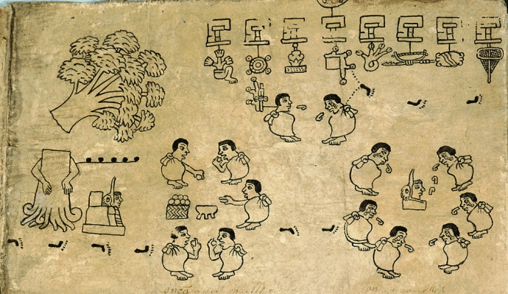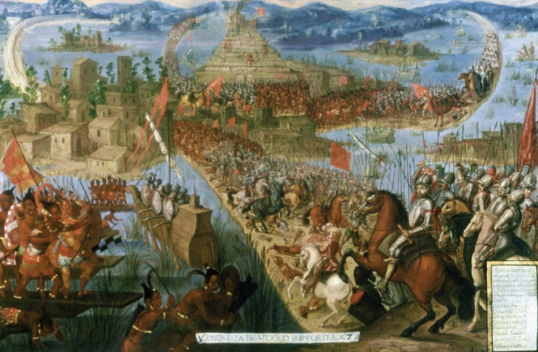

15. Quels types de documents et informations les futurs historiens utiliseraient-ils pour étudier la vision du monde canadienne des années 2000?

16. Les décisions de Moctezuma et Cortes pendant l’affrontement peuvent être expliquées par différents facteurs de leur vision du monde.
Les décisions de Moctezuma ont été influencées par :

Les décisions de Cortes ont été influencées par :

17. Lis le poème et répond aux questions.
Les lances brisées jonchent les chemins;
Nous nous sommes arraches les cheveux de douleur
Les maisons sont sans toit maintenant, et les murs
Sont rouges de sang.
Les vers grouillent dans les rues et sur les plazas,
Et les promenades sont éclaboussées de sang,
L’eau est devenue rouge, comme teintée,
Et quand nous la buvons,
Elle a le gout du sel.
De désespoir, nous avons martelé
De nos poings les murs d’adobes
Car notre héritage, notre cite, n’est plus.
Les boucliers de nos guerriers étaient sa défense.
Mais ils n’ont pu la sauver.
Nous avons mâché des brindilles sèches et l’herbe des marais sales;
Nous avons rempli nos bouches de poussière et de fragments d’adobe;
Nous avons mange des lézards, des rats, des vers.
Et le peu de viande que nous avons eue,
Nous l’avons mangée presque crue.

Qui a probablement écrit ce poème?

Pourquoi ont-ils bu de l’eau qui contient du sang?

Explique la phrase ‘De désespoir, nous avons martelé de nos poings les murs d’adobe’.

Écris un poème de trois strophes de la perspective d’un soldat espagnol qui a participe au massacre des Azteques.

Quelle ville les Espagnols ont-ils bâti sur l’ancien site de Tenochtitlan?

